**江苏省仪征中学 2022-2023 学年度第一学期高一地理学科导学案**

* 1. **大气圈与大气运动（第一课时）**

研制人：王维中 审核人：李玉军

班级： 姓名： 学号： 授课日期：2022 年 9 月 26 日

## 【课程标准及要求】

|  |  |
| --- | --- |
| **课程标准** | **学习目标** |
| 运用图表等资料，说明大气的组成和垂直  分层，及其与生产和生活的联系。 | 1. 运用图表资料，说明大气的组成和垂直分层。 2. 结合实例，说明大气的组成和垂直分层与生产、生活的联系。 |

**【导读——读教材识基础】**

阅读地理必修 一 教材第 26—29 页

**【导学——培素养引价值】**一、大气圈的组成与结构1．大气圈的组成

1. 干洁空气

①氮:大气中含量最多的成分，是地球生物体内 的重要组成部分。

② :大气中含量次多的成分，是人类和动物维持生命活动必需的物质。

③ :大气中的含量很少；绿色植物进行 的原料；调节地表温度的重要气体。

1. 水汽和固体杂质

①水汽： 的必要条件；可以提高人类生活的舒适度。

②大气中的尘埃：反射太阳辐射，降低地面温度；作为 ，促进云雨的形成；影响人的呼吸系统。

判断

1. 二氧化碳是调节地表温度的重要气体。( )
2. 固体杂质越多，则降水越多。( )
3. 大气圈的分层

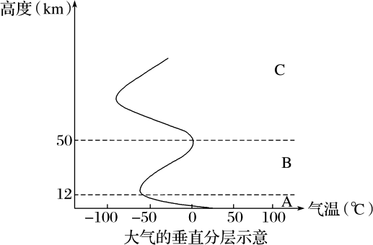

(1)依据：大气在垂直方向上的 、密度及 的差异。(2)大气圈分层

|  |  |  |  |
| --- | --- | --- | --- |
| 分层 | A | B | C |
| 厚度及变化 | 平均 12 千米左右，低纬度地区大于  高纬度地区，夏季大于冬季 | 厚度约 40 千米，其顶部距  离地面大约 50 千米 | 空气密度很小，有若 干  ，能反射无线电短波， 对 通信有重要作用 |
| 组成特点 | 集中了几乎全部的水汽和固体杂质 | 臭氧含量较高，水汽、悬浮固体颗粒、杂质等极少 |
| 气温变化 | 气温随高度增加而 | 气温随高度升高而升高 |
| 大气运动 | 显著 | 以 为主 |
| 与人类的关系 | 风、云、雨、雾、雪等天气现象， 大都发生在这一层，与人类生活、  生产的关系最为密切 | 臭氧层被誉为“地球生命的保护伞”；是航空的理  想空域 |

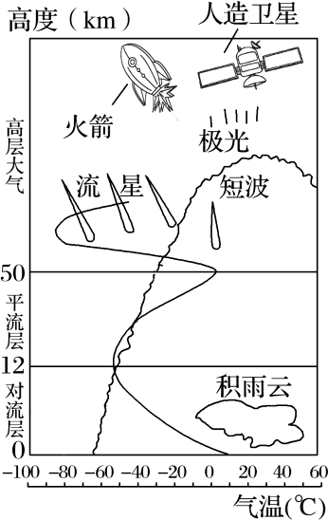

判断

1. 宇宙飞船升空过程中，所穿越大气的温度一直降低。( )
2. 全球各地对流层的高度是一样的。( )
3. 平流层大气热量来自地面。( )
4. 高层大气的气温随高度增加而增加。( )

**【导思——析问题提能力】探究一：**大气的垂直分层

右图为大气的垂直分层示意图。

1．对流层的气温在垂直方向上的分布有何特点？该层的厚度随纬度如何

变化？为什么？

2．为什么对流层的天气复杂多变？

1. 平流层的气温分布有何特点？原因是什么？飞机为什么选择在平流层飞行？
2. 高层大气对人类生活有什么影响？

## 学法指导：

1. 大气的垂直分层

|  |  |  |  |  |
| --- | --- | --- | --- | --- |
| 分  层 | 高度范  围 | 主要特点 | 特点成因 | 与人类的关系 |
| 对流层 | 0～约12 km | 气温随高度的增加而降低  (每升高 100 米，气温大约降低 0.6℃) | 地面是对流层大气的直接热源 | 人类生活在对流层底部，与人类关系最为密切 |
| 空气对流运动显著 | 该层上部冷、下部热 |
| 天气现象复杂多变 | 几乎全部的水汽、固体杂质都集中在该层，对流运动易成云  致雨 |
| 平流层 | 12～约50 km | 气温随高度升高而升高 | 该层中的臭氧强烈吸收紫外线 | 臭氧层是“地球生命的保护伞”；是航空的理想空域 |
| 以水平运动为主 | 该层大气上部暖、下部冷，大  气稳定 |
| 天气晴朗 | 水汽、悬浮固体颗粒、杂质等  极少，能见度高 |
| 高层大  气 | 50 km  以上 | 空气密度很小 | 距地面远，受到引力小 | 电离层能反射无线电短波， 对无线电通信  有重要作用 |

1. 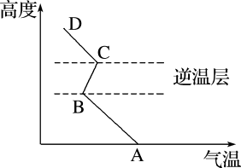逆温现象

正常情况下，对流层中气温随高度增加而降低。但在一定条件下，对流层中也会出现气温随高度增加而上升的现象，称为逆温现象。如右图所示。

1. 逆温现象的影响

|  |  |
| --- | --- |
| 成雾 | 发生逆温的早晨易出现多雾天气，降低大气能见度，影响人们的出行， 易发生交通事故 |
| 加重大气污染 | 逆温使空气垂直对流受阻，造成近地面污染物不能及时扩散(如雾霾)，  从而危害人体健康；如果位于盆地内，污染将会更加严重 |
| 抑制沙尘暴 | 逆温时，空气对流较弱，不利于沙尘扬起，可减轻沙尘暴的强度 |
| 利于航空 | 低空逆温造成的多雾天气给飞机起降带来麻烦，而高空逆温对飞机飞行极为有利。高空逆温会阻碍空气垂直对流的发展，飞机在飞行中不会有  大的颠簸，飞行平稳；同时提高了能见度，使飞行更加安全 |

## 【导练——解例题找方法】

在对流层中，大气的组成并不是固定不变的。据此回答 1～2 题。

1. 大气中含量虽很少，但却是天气变化重要角色的物质是( ) A．二氧化碳和臭氧 B．氩和氖

C．水汽和杂质 D．氮和氧

1. 人类活动造成的大气污染，已导致大气中一些成分比例发生明显变化，表现在( ) A．臭氧增多

B．氧气增多C．水汽增多

D．二氧化碳含量增加

下图为“大气垂直分层示意图”。读图，回答 3～5 题。

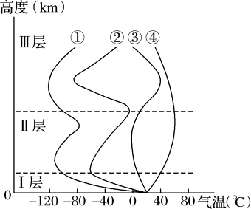

1. 图中正确表示大气层气温垂直变化的曲线是( ) A．① B．② C．③ D．④
2. 对无线电通信具有重要意义的电离层位于( ) A．Ⅰ层顶部 B．Ⅱ层底部

C．Ⅱ层中部 D．Ⅲ层

5．2017 年 4 月 20 日我国发射的“天舟一号”货运飞船发射升空，在高度约 380 千米的轨道运行。“天舟一号”货运飞船运行轨道所在的大气层( )

A．气温在－50 ℃到 20 ℃之间B．气温随高度增加而平稳下降C．最低气温约为－80 ℃

D．最高气温约为 40 ℃

## 【导悟——拓思维建体系】

**江苏省仪征中学 2022-2023 学年度第一学期高一地理学科导学案**

**2.1 大气圈与大气运动（第二课时）**

研制人：王维中 审核人：李玉军

班级： 姓名： 学号： 授课日期：2022 年 9 月 29 日

## 【课程标准及要求】

|  |  |
| --- | --- |
| **课程标准** | **学习目标** |
| 运用示意图等，说明大气受热过程与热力环流原理，并解释相关现象。 | 1. 运用示意图、视频、模拟实验等，说明大气受热过程。 2. 运用示意图，说明大气保温作用的基本原理。 3. 运用大气受热过程原理，解释相关地理现象。 |

**【导读——读教材识基础】**

阅读地理必修 一 教材第 29—30 页

## 【导学——培素养引价值】

1. 地球大气的能量来源： 是地球表层最主要的能量来源， 是低层大气主要的热量来源。
2. 大气的受热过程

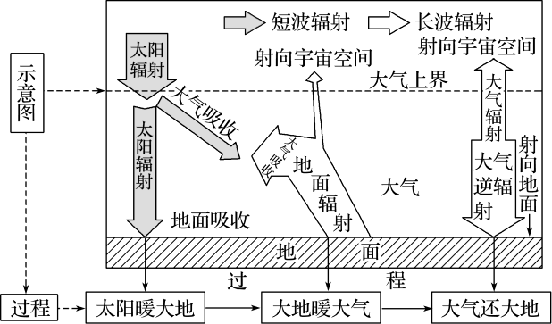大气通过对太阳短波辐射和地面长波辐射的吸收，实现了受热过程。具体分析如下：

注：箭头粗细表示能量的多少。

|  |  |  |
| --- | --- | --- |
| 三个过程 | 形成机制 | 热量来源 |
| 太阳暖大地 | ①大气对太阳辐射的吸收具有 ，因此直接吸收的太阳  辐射很少(只占大气层顶太阳辐射的五分之一左右)；②地面吸收的太阳辐射却占到大气层顶太阳辐射的二分之一左右 | 太阳辐射是地面的直接热源 |
| 大地暖大气 | ①地面吸收太阳辐射而增温，同时又以长波辐射的形式向外辐射热量；②地面辐射的绝大部分(75%～95%)被对流层中的  和 吸收，使大气增温 | 是低层大气主要的  热量来源 |
| 大气还大地 | 大气在增温的同时，向外放出长波辐射，少部分能量射向宇宙空间，大部分向下射向地面，成为大气 | 通过大气逆辐 射，把热量还给  地面 |

判断

1. 臭氧和氧原子主要吸收太阳辐射中波长较短的紫外线。( )
2. 水汽和二氧化碳主要吸收太阳辐射中波长较长的红外线。( )
3. 大气逆辐射只有在白天存在。( )
4. 一般情况下，云量越多、空气越浑浊、湿度越大，大气逆辐射越强。( )

**【导思——析问题提能力】探究一：**大气的受热过程

2019 年 1 月 3 日 10 时 26 分，“嫦娥四号”探测器自主着陆在月球背面，并通过“鹊桥”中继星传回

了世界第一张近距离拍摄的月背影像图。月球表面昼夜温差很大，白天阳光垂直照射的地方温度高达 127℃， 夜晚温度可降到－183℃。

1. 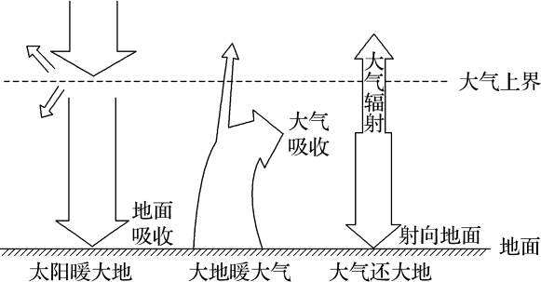请在下图中合适的位置标注太阳辐射、吸收(大气对太阳辐射)、反射(大气对太阳辐射)、地面辐射、大气逆辐射。
2. 分别说明大气对太阳辐射和近地面的影响。
3. 简要分析月球表面昼夜温差大的原因。

## 学法指导：

1. 大气对地面的保温作用

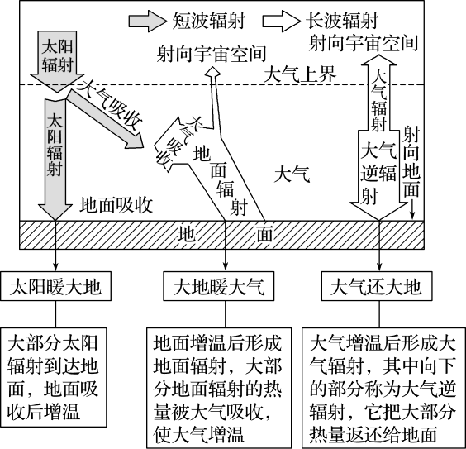大气通过对太阳短波辐射和地面长波辐射的吸收，实现了受热过程，而大气对地面的保温作用是大气受热过程的延续。具体图解如下：

1. 大气对太阳辐射的削弱作用

|  |  |  |  |  |
| --- | --- | --- | --- | --- |
|  | 作用特点 | 参与作用的大气成分 | 被削弱的辐射 | 形成的自然现象 |
| 反射作用 | 无选择性 | 云层、较大尘埃 | 各种波长的太阳辐射 | 夏季多云的白天， 气温不太高 |
| 散射作用 | 有选择性 | 大气分子、颗粒微小的尘埃 | 波长较短的蓝、紫色光 | 晴朗天空呈蔚蓝色 |
| 无选择性 | 颗粒较大的尘埃等 | 各种波长的太阳辐射 | 阴天、黎明天空呈灰白色 |
| 吸收作用 | 有选择性 | 臭氧、水汽、二氧化碳 | 紫外光、红外光 |  |

## 【导练——解例题找方法】

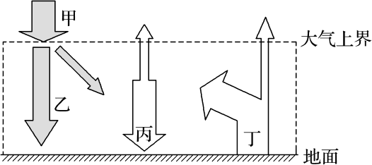燃煤污染对雾霾天气的形成产生巨大的影响，为了改善空气质量，2017 年北京煤改电新增 18.9 万户。下图为“大气的保温作用示意图”。读图回答 1～2 题。

1．对地面起保温作用的是( ) A．甲 B．乙 C．丙 D．丁2．北京煤改电后，将导致( )

A．甲减弱 B．乙增强

C．丙无变化 D．丁减弱

图甲为南昌附近一个蔬菜大棚的照片，图乙为“地球大气受热过程示意图”，图中数字代表某种辐射。

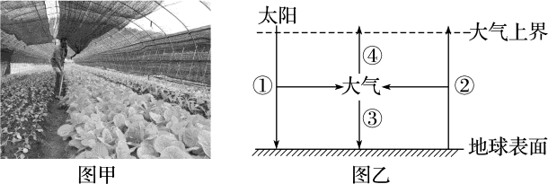回答 3～4 题。

3．图乙中( )

A．①能量大部分被大气吸收 B．②是近地面大气的根本热源C．③只是出现在夜晚，起保温作用D．④表示散失的少量长波辐射

4．图甲所示照片拍摄季节，南昌的农民一般会给大棚覆盖黑色尼龙网，而不是我们常见的白色塑料薄膜或者玻璃大棚。照片拍摄的时间以及这样做的目的分别是( )

1. 7～8 月，削弱①以减少农作物水分蒸腾
2. 0～11 月，阻挡②以防止夜间温度过低

C．12 月～次年 1 月，增加③以提高土壤的温度

D．6～7 月，增加④以降低白天大气的温度

## 【导悟——拓思维建体系】